Добрый день.
Тема урока «Логарифмическая функция. Область определения логарифмической функции»
Практическая работа по теме «Логарифмическая функция»

1. График какой функции изображен на рисунке

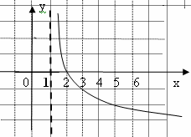
- $y=\log_{\frac{1}{2}}{x-1}$
- $y=\log_{\frac{1}{2}}{x+1}$
- $y=\log_{\frac{1}{2}}{(x}+1)$
- $y=\log_{\frac{1}{2}}{(x-1)}$

2. График какой функции изображен на рисунке

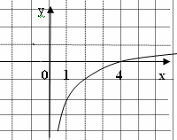
- $y=\log_{2}{x+2}$
- $y=\log_{2}{(x+2)}$
- $y=\log_{2}{x-2}$
- $y=\log_{2}{(x}-2$

3. Найдите область определения выражения: $\log_{0,3}\left(x^{2}-16\right);$
$$\log_{\sqrt{10}}\left(6+x-x^{2}\right)$$
$$\log_{3}\left(10-5x\right)$$
$$\log_{0,3}\left(x^{2}-9\right)$$
$$\log_{\sqrt{2}}\left(x^{2}-2x-3\right)$$
4. Сравните числа: $\log_{2}{3,8} и \log_{2}{4,7}$

5. Найдите область определения выражения

6.. График какой функции изображен на рисунке:
.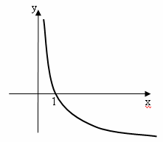

- $y=\log_{\sqrt{3}}{x}$
- $y=\log_{\frac{1}{π}}{x}$
- $y=\log_{π}{x}$

7. График какой функции изображен на рисунке:

- $y=\log_{\frac{1}{2}}{x-1}$
- $y=\log_{\frac{1}{2}}{x+1}$
- $y=\log_{\frac{1}{2}}{(x}+1)$
- $y=\log_{\frac{1}{2}}{(x-1)}$

8. График какой функции изображен на рисунке:

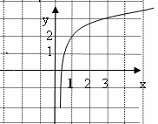
- $y=\log_{3}{(x-2)}$
- $y=\log_{3}{(x+2)}$
- $y=\log_{3}{x-2}$
- $y=\log_{3}{x}+2$
Выполненные задания отправляем мне на эл.почту по адресу ksp.npet@mail.ru
Срок выполнения задания 16 июня.

Логарифмическая функция
Функция вида y = log_{a} х (где а > 0, а ≠ 1) называется логарифмической.
1) Область определения логарифмической функции — множество всех положительных чисел.
Это следует из определения логарифма, так как выражение log_{a}x имеет смысл только при x > 0.
2) Множество значений логарифмической функции — множество R всех действительных чисел.
Это следует из того, что для любого действительного числа b есть такое положительное число x, что log_{a}x = b, т.е. уравнение log_{a}x = b имеет корень. Такой корень существует и равен
x = a^{b}, так как log_{a}a^{b} = b.
3) Логарифмическая функция y = log_{a}x является возрастающей на промежутке x > 0, если a > 0, и убывающей, если 0 < a < 1.
4) Если a > 1, то функция y = log_{a}x принимает положительные значения при x > 1, отрицательные — при 0 < x < 1. Если 0 < a < 1, то функция y = log_{a}x принимает положительные значения при 0 < x < 1, отрицательные — при x > 1.
Это следует из того, что функция y = log_{a}x принимает значение , равное нулю, при x = 1 и является возрастающей на промежутке x > 0, если a > 1, и убывающей, если 0 < a < 1.
Ниже представлены графики логарифмических функций при a > 1 (1); 0 < a < 1 (2).
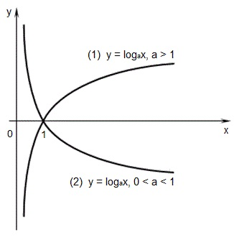
Стоит отметить, что график любой логарифмической функции y = log_{a}x проходит через точку (1 ; 0)
Научимся находить область определения логарифмических функций.

